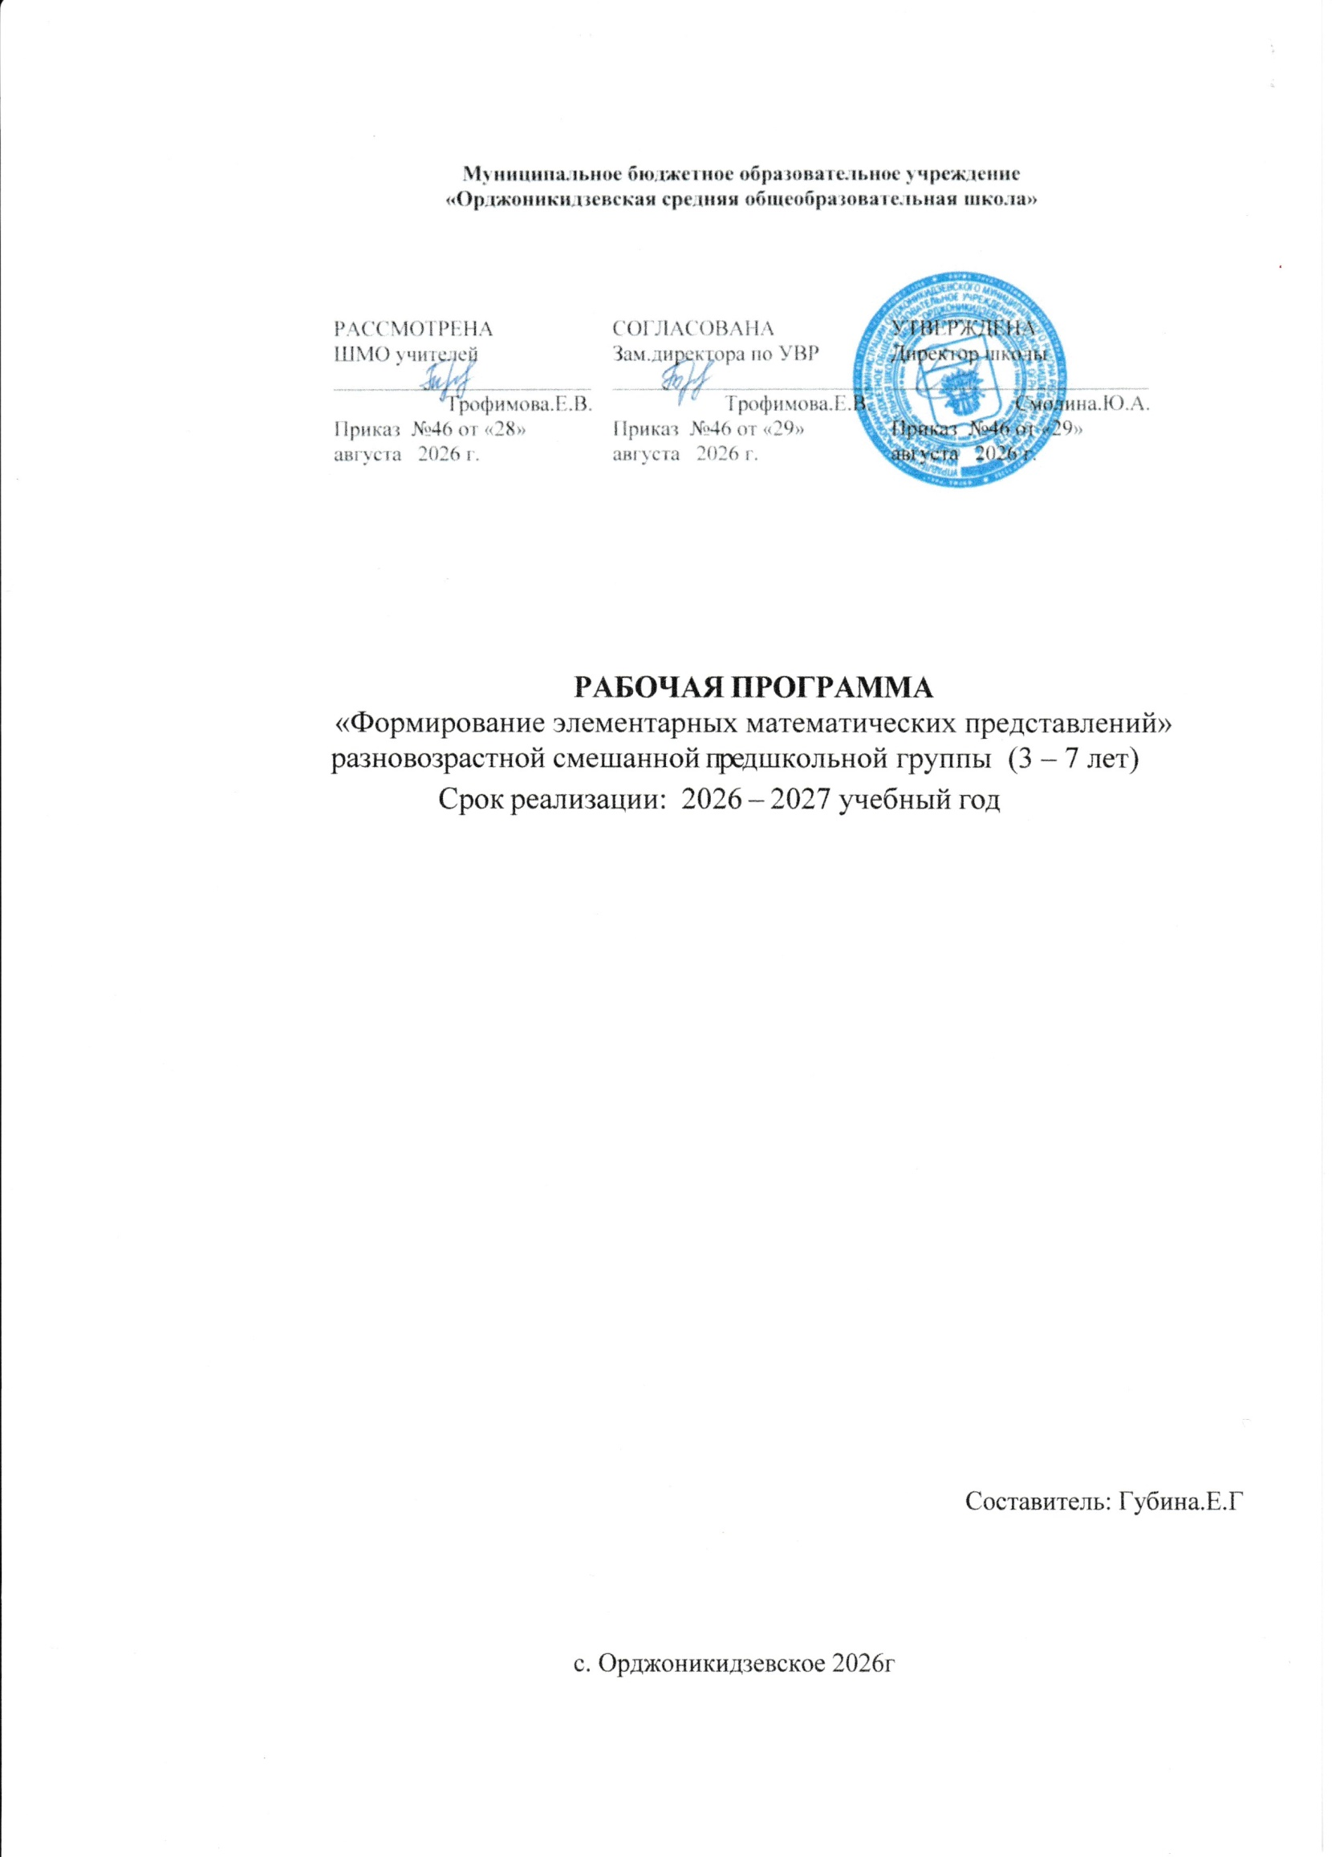
ПОЯСНИТЕЛЬНАЯ ЗАПИСКА

Рабочая программа для разновозрастной предшкольной группы (от 3 до 7 лет) на базе МБОУ «Орджоникидзевская СОШ». Программа разработана в соответствии с федеральным государственным образовательным стандартом дошкольного образования (Приказ Министерства образования и науки Российской Федерации от 17 октября 2013 года № 1155) (далее - ФГОС ДО), федеральной образовательной программой дошкольного образования (Приказ Минпросвещения России от 25 ноября 2022 г. № 1028). Составлена на основе инновационной образовательной программы дошкольного образования «От рождения до школы» под редакцией Вераксы Н.Е., Комаровой Т.С., Дорофеевой Э.М. (ИЗДАТЕЛЬСТВО «МОЗАИКА - СИНТЕЗ», М.:2021 г.) с учетом ФГОС ДО.
Направление: познавательное развитие (ФЭМП).
Возраст: 3–7 лет (разновозрастная смешанная группа).
Продолжительность: 35 занятия (1 раз в неделю, сентябрь–май).
Длительность занятия: 15 мин (3–4 года), 20 мин (4–5 лет), 25 мин (5–6 лет), 30 мин (6–7 лет).
Принцип разновозрастной группы: на одном занятии все дети работают над общей темой, но на разных уровнях сложности. Старшие дети (6–7 лет) выступают в роли «наставников» для младших (3–4 года), дети 4–5 и 5–6 лет — промежуточные уровни.
Региональный компонент: использование природного материала Хакасии (шишки, камешки, жёлуди), счётного материала с образами животных и растений края, задачки с местным колоритом (степь, горы, реки).

Цели и задачи
Формирование у детей элементарных математических представлений, развитие логического мышления, внимания, памяти, познавательного интереса в условиях разновозрастной группы.

Задачи по возрастам
3–4 года (вторая младшая группа):
- Учить различать количество: один — много, ни одного.
- Формировать представления о размере: большой — маленький, длинный — короткий.
- Учить различать круг, квадрат, треугольник.
- Знакомить с пространственными направлениями: вверх, вниз, вправо, влево.
- Учить сравнивать группы предметов путём наложения и приложения.
4–5 лет (средняя группа):
- Учить считать до 5, отвечать на вопросы «сколько?», «который по счёту?».
- Сравнивать предметы по величине (длиннее — короче, выше — ниже, шире — уже).
- Различать и называть геометрические фигуры: круг, квадрат, треугольник, прямоугольник, овал.
- Учить определять положение предметов в пространстве относительно себя.
- Знакомить с временными представлениями: утро, день, вечер, ночь.
5–6 лет (старшая группа):
- Учить считать до 10, понимать отношения между числами.
- Знакомить с составом числа из единиц (в пределах 5).
- Учить сравнивать рядом стоящие числа (больше, меньше на 1).
- Формировать представления о времени: дни недели, месяцы, сезоны.
- Учить делить целое на части (2, 4), понимать часть и целое.
- Решать простые арифметические задачи на сложение и вычитание (в пределах 10).
6–7 лет (подготовительная группа):
- Учить считать до 20 и обратно.
- Знакомить с составом числа из двух меньших (в пределах 10).
- Решать арифметические задачи на сложение и вычитание, записывать решение.
- Знакомить с монетами, измерением длины, массы, объёма.
- Формировать представления о времени: часы, минуты, календарь.
- Учить ориентироваться на листе бумаги в клетку, на плоскости.

Методы и приёмы
- Наглядные: демонстрация, показ, образец, карточки-схемы.
- Словесные: объяснение, беседа, загадки, вопросы, пояснение.
- Практические: работа со счётным материалом, измерение, письмо цифр (6–7 лет), лепка, аппликация с математическим содержанием.
- Игровые: дидактические игры, математические эстафеты, игры с правилами.
- Проблемно-поисковые: «Как разделить поровну?», «Как измерить дорожку?», «Что лишнее и почему?»

Материально-техническое обеспечение
- Счётный материал (шишки, жёлуди, камешки, счётные палочки, матрёшки).
- Геометрические фигуры (демонстрационные и раздаточные).
- Логические блоки Дьенеша, палочки Кюизенера.
- Цифры от 1 до 20 (карточки).
- Линейки, условные мерки, стаканы для измерения.
- Рабочие тетради (для 5–7 лет).
- Карточки с заданиями разного уровня сложности.
- Набор для измерения веса (рычажные весы, гирьки).
- Игрушечные монеты.

Ожидаемые результаты
3–4 года:
- Различает один и много.
- Называет круг, квадрат.
- Сравнивает предметы по величине (большой — маленький).
- Определяет направления: вверх, вниз.
4–5 лет:
- Считает до 5, отвечает на вопрос «сколько?».
- Различает 5 геометрических фигур.
- Сравнивает предметы по 2 признакам.
- Определяет части суток.
5–6 лет:
- Считает до 10, понимает состав числа из единиц (до 5).
- Решает простые задачи на сложение и вычитание (до 5).
- Называет дни недели, месяцы.
- Делит целое на 2 и 4 части.
- Ориентируется в пространстве от себя и от предмета.
6–7 лет:
- Считает до 20, понимает состав числа из двух меньших (до 10).
- Решает арифметические задачи, записывает решение.
- Измеряет длину, массу, объём.
- Ориентируется на листе в клетку.
- Знает календарь, часы, дни недели.

Календарно-тематическое планирование по ФЭМП

Сентябрь 2026 — «Количество и счёт. Величина. Диагностика»
№ | Дата |  | Тема | Цель | Содержание по возрастам
№ | план | факт | Тема | Цель | Содержание по возрастам
1 |  |  | Входная диагностика «Что мы умеем?» | Определить исходный уровень математических представлений | 3–4: один–много, большой–маленький, круг, квадрат. 4–5: счёт до 3, цифры 1–3, сравнение полосок. 5–6: счёт до 5, состав числа 2, деление на 2 части, дни недели. 6–7: счёт до 10, состав числа 3, решение задачи, измерение линейкой
2 |  |  | «Один и много» | Сформировать представление «один — много — ни одного» | 3–4: один и много (на шишках). 4–5: один, много, ни одного, счёт до 3. 5–6: счёт до 5, отсчёт, сравнение «больше/меньше». 6–7: счёт до 10, отсчёт, «на сколько больше/меньше»
3 |  |  | «Большой и маленький» | Сформировать представление о размере | 3–4: большой–маленький (2 предмета). 4–5: сравнение 3 предметов. 5–6: сериация 4–5. 6–7: сериация 5, измерение условной меркой
4 |  |  | «Круг и квадрат» | Познакомить с геометрическими фигурами | 3–4: обводят, называют круг и квадрат. 4–5: + считают стороны и углы. 5–6: + сравнивают, группируют. 6–7: классифицируют, находят предметы такой формы в группе

ОКТЯБРЬ 2026 — «Счёт. Геометрические фигуры. Ориентировка»
№ | Дата |  | Тема | Цель | Содержание по возрастам
№ | план | факт | Тема | Цель | Содержание по возрастам
5 |  |  | «Считаем до 3» | Сформировать навык счёта до 3 | 3–4: считают 1, 2, 3 (с помощью). 4–5: счёт до 3, цифры 1–3. 5–6: счёт до 5, сравнение групп. 6–7: счёт до 10, решение: «Было 3, упал 1 — сколько?»
6 |  |  | «Треугольник» | Познакомить с треугольником | 3–4: обводят, называют. 4–5: считают стороны и углы. 5–6: сравнивают с кругом и квадратом. 6–7: классифицируют 3 фигуры, строят из палочек
7 |  |  | «Где игрушка? Вверх, вниз, вправо, влево» | Сформировать пространственные представления | 3–4: вверх–вниз. 4–5: + спереди–сзади. 5–6: слева–справа от себя. 6–7: на листе: правый верхний угол, левый нижний
8 |  |  | «Осень в Хакасии: считаем листья» | Закрепить счёт, сравнение, величину | 3–4: один лист — много. 4–5: счёт до 3, цвета. 5–6: счёт до 5, сравнение. 6–7: счёт до 10, задача: «На дереве 6 листьев, 2 упало — сколько осталось?»

НОЯБРЬ 2026 — «Счёт. Ориентировка во времени. Величина»
№ | Дата | Тема | Цель | Содержание по возрастам
9 |  | «Утро, день, вечер, ночь» | Сформировать временные представления | 3–4: день–ночь. 4–5: 4 части суток. 5–6: последовательность, что делают. 6–7: связывают с режимом, время на часах (целые часы)
10 |  | «Считаем до 5» | Закрепить счёт до 5 | 3–4: считают 1, 2, 3. 4–5: счёт до 5, цифры. 5–6: счёт до 5, сравнение «больше/меньше». 6–7: счёт до 10, «на 1 больше/меньше»
11 |  | «Длинный — короткий. Широкий — узкий» | Закрепить представления о длине и ширине | 3–4: длинная–короткая. 4–5: сравнение 3 полосок. 5–6: сериация 4–5. 6–7: измерение линейкой, запись
12 |  | «Поровну. Столько же» | Сформировать понятия «поровну», «больше», «меньше» | 3–4: наложение 1:1. 4–5: приложение, «поровну». 5–6: «больше на 1», уравнивают. 6–7: знаки «>», «<», «=», запись

ДЕКАБРЬ 2026 — «Счёт. Геометрические фигуры. Зимние задачи»
№ | Дата | Тема | Цель | Содержание по возрастам
13 |  | «Считаем снежинки» | Закрепить счёт, познакомить с цифрами 4–5 и 6–10 | 3–4: одна — много. 4–5: счёт до 5, цифры. 5–6: счёт до 8, сравнение. 6–7: счёт до 10, задача: «Было 5, прилетела 1 — сколько?»
14 |  | «Прямоугольник и овал» | Познакомить с прямоугольником и овалом | 3–4: обводят, называют (с помощью). 4–5: считают стороны прямоугольника. 5–6: сравнивают овал и круг. 6–7: классифицируют 5 фигур, объясняют признаки
15 |  | «Состав числа 2 и 3» | Познакомить с составом числа из единиц | 3–4: «один — много». 4–5: считают 2–3 предмета. 5–6: 2=1+1, 3=1+1+1, 3=2+1. 6–7: записывают, заполняют домик числа, решают задачи
16 |  | «Ёлочные игрушки: считаем и сравниваем» | закрепить счёт, сравнение, состав числа. | 3–4 года: «одна — много».  4–5 лет: считают до 5.  5–6 лет: считают до 10, сравнивают: «шаров больше, чем звёздочек?»  6–7 лет: считают, решают: Было 5 шаров, повесили ещё 2 — сколько?»

ЯНВАРЬ 2027 — «Счёт. Измерение. Логика»
№ | Дата | Тема | Цель | Содержание по возрастам
17 |  | «Считаем дальше: 4, 5 и больше» | Закрепить счёт до 5 / до 10 / до 15 | 3–4: один — много. 4–5: счёт до 5. 5–6: счёт до 10, соседи числа. 6–7: счёт до 15, обратный от 10
18 |  | «Измеряем длину» | Сформировать навык измерения длины | 3–4: прикладывают ладошку. 4–5: прикладывают мерку, считают. 5–6: измеряют условной меркой. 6–7: измеряют линейкой в см, записывают
19 |  | «Логические блоки Дьенеша» | Развить логическое мышление, классификацию | 3–4: сортируют по цвету. 4–5: по цвету и форме. 5–6: по 3 признакам. 6–7: по 3 признакам, объясняют, находят лишний

ФЕВРАЛЬ 2027 — «Счёт. Пространство. Время»
№ | Дата | Тема | Цель | Содержание по возрастам
20 |  | «Задачки про снег» | Закрепить счёт, познакомить с арифметическими задачами | 3–4: «было — стало». 4–5: 3+2=5 на предметах. 5–6: решают на палочках, объясняют. 6–7: записывают 3+2=5, объясняют условие, вопрос, решение
21 |  | «Левая и правая» | Закрепить пространственную ориентировку | 3–4: правая–левая рука. 4–5: + правый–левый глаз, ухо. 5–6: «что справа от тебя?». 6–7: на листе в клетку: «квадрат в правом верхнем углу»
22 |  | «Дни недели» | Сформировать представления о днях недели | 3–4: сегодня–завтра. 4–5: знакомство, называют 2–3 дня. 5–6: 7 дней по порядку. 6–7: + «сегодня, вчера, завтра», после среды, перед пятницей
23 |  | «Деление на части» | Познакомить с делением целого на 2 и 4 части | 3–4: целый круг и «2 части». 4–5: складывают пополам, «половина». 5–6: делят на 2 и 4, «1/2, 1/4». 6–7: называют доли, объясняют 4/4 = целое

МАРТ 2027 — «Счёт. Величина. Арифметические задачи»
№ | Дата | Тема | Цель | Содержание по возрастам
24 |  | «Транспорт Хакасии: считаем и решаем» | Закрепить счёт, решение задач, классификацию | 3–4: одна — много машин. 4–5: счёт до 5. 5–6: счёт до 10, сравнение. 6–7: задача на вычитание, запись
25 |  | «Весна в Хакасии: считаем подснежники» | Закрепить счёт, сравнение, решение задач | 3–4: один — много. 4–5: счёт до 5. 5–6: счёт до 8, сравнение. 6–7: задача: «Распустились 6, ещё 2 — сколько?»
26 |  | «Высокий — низкий» | Закрепить сравнение по высоте | 3–4: высокое–низкое. 4–5: сравнение 3. 5–6: сериация 4–5. 6–7: измеряют высоту меркой/линейкой
27 |  | «Состав числа 5» | Познакомить с составом числа 5 | 3–4: показывают 5. 4–5: считают 5. 5–6: 5=2+3, 5=1+4. 6–7: заполняют домик числа 5, решают задачи

АПРЕЛЬ 2027 — «Измерение. Логика.
№ | Дата | Тема | Цель | Содержание по возрастам
28 |  | «Ориентировка на плане группы» | Сформировать ориентировку на плане | 3–4: показывают дверь и окно на плане. 4–5: столы, шкафы. 5–6: своё место, объясняют. 6–7: описывают расположение, планируют расстановку
29 |  | «Считаем дальше: 10 и больше» | Закрепить счёт до 10 / до 20 | 3–4: один — много. 4–5: счёт до 5. 5–6: счёт до 10, обратный от 5. 6–7: счёт до 20, обратный от 10
30 |  | «Измеряем объём» | Познакомить с измерением объёма | 3–4: полный–пустой. 4–5: считают стаканчики. 5–6: измеряют меркой, записывают. 6–7: объясняют, почему мерка влияет на результат
31 |  | «Монеты» | Познакомить с монетами, формировать представления о деньгах | 3–4: рассматривают, сортируют по цвету. 4–5: называют, сортируют по размеру. 5–6: называют номинал, считают. 6–7: набирают сумму, считают сдачу

МАЙ 2027Повторение. Диагностика»
№ | Дата | Тема | Цель | Содержание по возрастам
32 |  | «Логические задачи» | Развить логическое мышление, закономерности | 3–4: лишний по цвету. 4–5: лишний по форме. 5–6: лишний по 2 признакам. 6–7: закономерности, логические таблицы 3×3
33 |  | «Что мы умеем: повторение» | Закрепить все темы за год | 3–4: счёт 1–3, фигуры, величина. 4–5: счёт до 5, 5 фигур. 5–6: счёт до 10, состав числа, задачи. 6–7: счёт до 20, состав числа 10, задачи, измерение
34 |  | «Математическая поляна» (праздник) | Обобщить через игру | Станции: «Считай-ка», «Фигурная», «Измеряй-ка», «Задачкино», «Игровая». Старшие помогают младшим
35 |  | Итоговая диагностика | Сравнить с входной, зафиксировать динамику | Те же тесты, что в занятии 1. Сравнительная таблица. Индивидуальные рекомендации

Сводная таблица по месяцам
Месяц | Количество занятий | Основные темы | Ключевые понятия
Октябрь 2026 | 4 | Диагностика, один–много, большой–маленький, круг–квадрат | Количество, величина, фигуры
Ноябрь 2026 | 4 | Счёт до 3, треугольник, пространство, осень | Счёт, фигуры, ориентировка
Декабрь 2026 | 4 | Части суток, счёт до 5, длина–ширина, поровну | Время, счёт, сравнение
Январь 2027 | 3 | Снежинки (счёт), прямоугольник–овал, состав числа 2–3 | Счёт, фигуры, состав числа
Февраль 2027 | 4 | Ёлочные игрушки, счёт дальше, измерение длины, логика | Счёт, измерение, логика
Март 2027 | 4 | Зимние задачи, лево–право, дни недели, деление на части | Задачи, пространство, время, доли
Апрель 2027 | 4 | Транспорт, подснежники, высокий–низкий, состав числа 5 | Задачи, величина, состав числа
Май 2027 | 4 + 4 резерв | План группы, счёт дальше, объём, монеты, повторение, праздник, диагностика | Ориентировка, измерение, деньги, обобщение

Распределение задач по возрастам (краткая справка для педагога)
Параметр | 3–4 года | 4–5 лет | 5–6 лет | 6–7 лет
Счёт | Один — много | До 5 | До 10 | До 20, обратный
Цифры | — | 1–5 | 1–10 | 1–20, запись
Состав числа | — | — | 2, 3 | До 10
Величина | Большой — маленький | Сравнение 3 | Сериация 4–5 | Измерение линейкой
Фигуры | Круг, квадрат | + треугольник, прямоугольник, овал | Группировка по 2 признакам | Классификация, трансформация
Пространство | Вверх — вниз | Лево — право | От предмета | На листе в клетку
Время | День — ночь | Части суток | Дни недели | Календарь, часы
Задачи | — | На предметах | До 5 | До 10, запись
Измерение | Ладошкой | Условной меркой | Меркой, запись | Линейкой, объём, вес

Взаимодействие с родителями по месяцам
Месяц | Форма | Содержание
Октябрь | Консультация | «Как помочь ребёнку освоить счёт»
Ноябрь | Папка-передвижка | «Математика в быту: считаем дома»
Декабрь | Домашнее задание | «Считаем предметы дома до 5»
Январь | Совместное задание | «Считаем снежинки во дворе»
Февраль | Консультация | «Геометрические фигуры вокруг нас»
Март | Домашнее задание | «Измеряем шагами расстояние до магазина»
Апрель | Папка-передвижка | «Математика и весна: задачи из жизни»
Май | Итоговая консультация | «Что мы освоили за год. Готовность к школе»

